Guia 1

VOYAGE

Diagrama de Sequência

**Docente:**

Camila de Araújo Sena

**Discentes:**

Felipe Freitas

Geyslaine Angelo

Ismael Santos

Lutercio Jackson



# Sumário

* Introdução
* Diagramas de Sequência
  + Cadastro de Usuário
  + Login
  + Criar Roteiro
  + Chat com Guia
  + Avaliação de Destino
  + Sugestões Baseadas em Localização
  + Sistema de Notificações
  + Visualização de Histórico
  + Cadastro de Guia
  + Gerenciar Roteiro
  + Explorar Passeios
  + Gerenciamento de Perfil
* Conclusão

# Introdução

O documento tem como objetivo apresentar e detalhar os diagramas de sequência do sistema Voyage, uma plataforma de gestão e planejamento de viagens. Os diagramas de sequência são ferramentas essenciais na modelagem de sistemas, pois demonstram as interações entre objetos ao longo do tempo, permitindo uma visualização clara do fluxo de mensagens e da ordem temporal das operações.

Cada diagrama foi desenvolvido seguindo as convenções UML padrão, incluindo:

- Retângulos para representação de objetos ou classes

- Linhas tracejadas verticais para indicar a linha do tempo

- Setas preenchidas para solicitações

- Setas pontilhadas para respostas

- Retângulos verticais para indicar o foco de controle

- Notas explicativas quando necessário

# Diagramas de Sequência:

Nesta seção serão descritos os diagramas, com uma descrição sobre cada um deles e a imagem referente ao diagrama.

## 2.1. Cadastro de Usuário

Este diagrama representa o processo de cadastro de um novo usuário no sistema. O fluxo inicia com o usuário acessando o formulário de cadastro e termina com a confirmação do registro no sistema. O processo inclui validação de CPF e criação de registros nas entidades Pessoa e Usuário.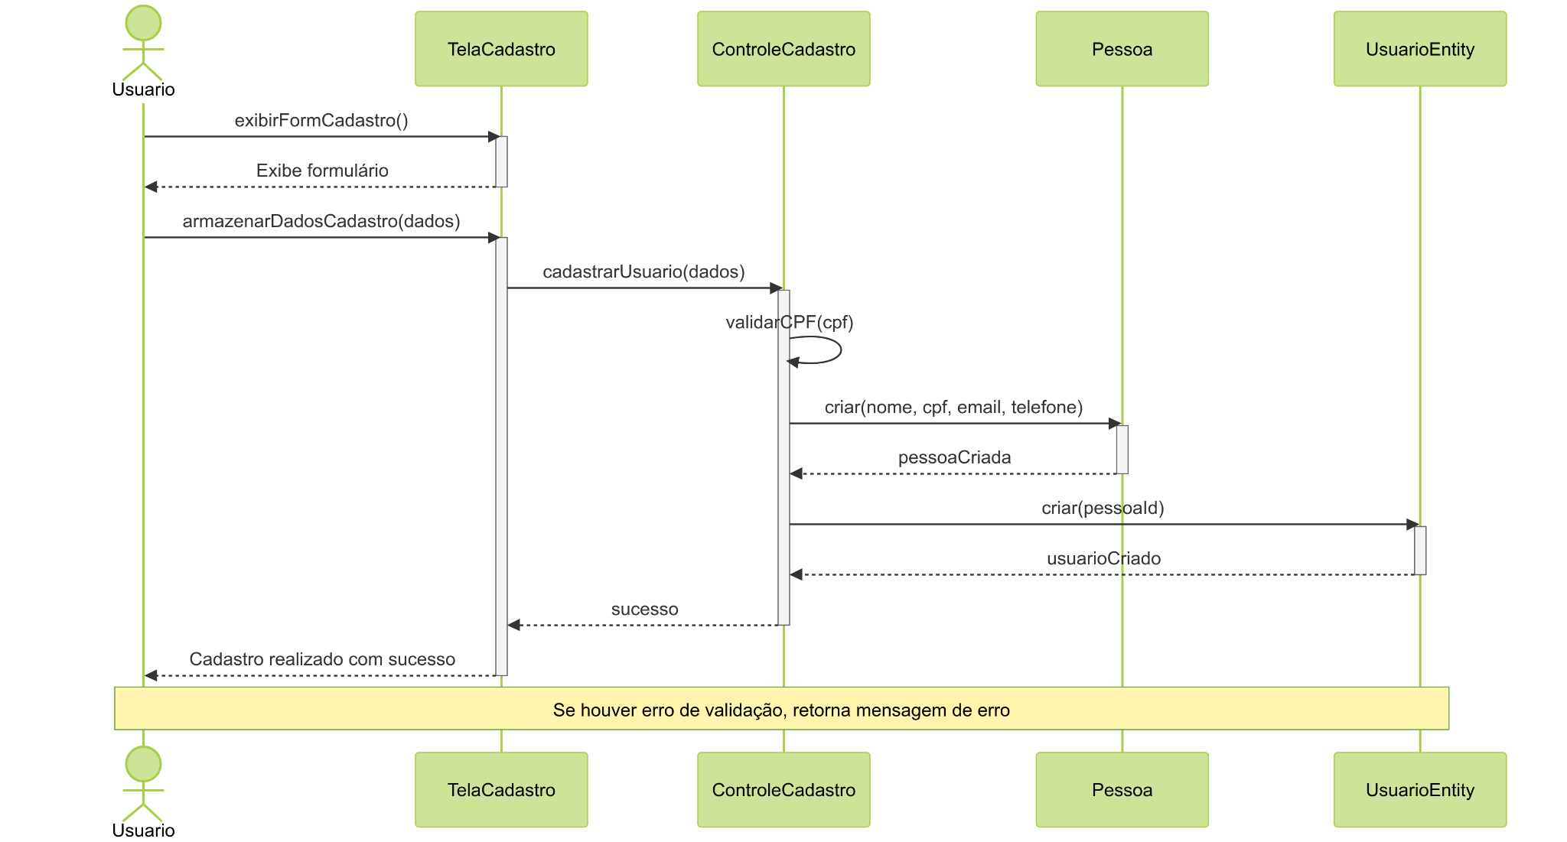

## 2.2. Login

Demonstra o processo de autenticação no sistema, desde a entrada das credenciais até o acesso concedido ou negado. Inclui validação de credenciais e redirecionamento para a tela principal em caso de sucesso.

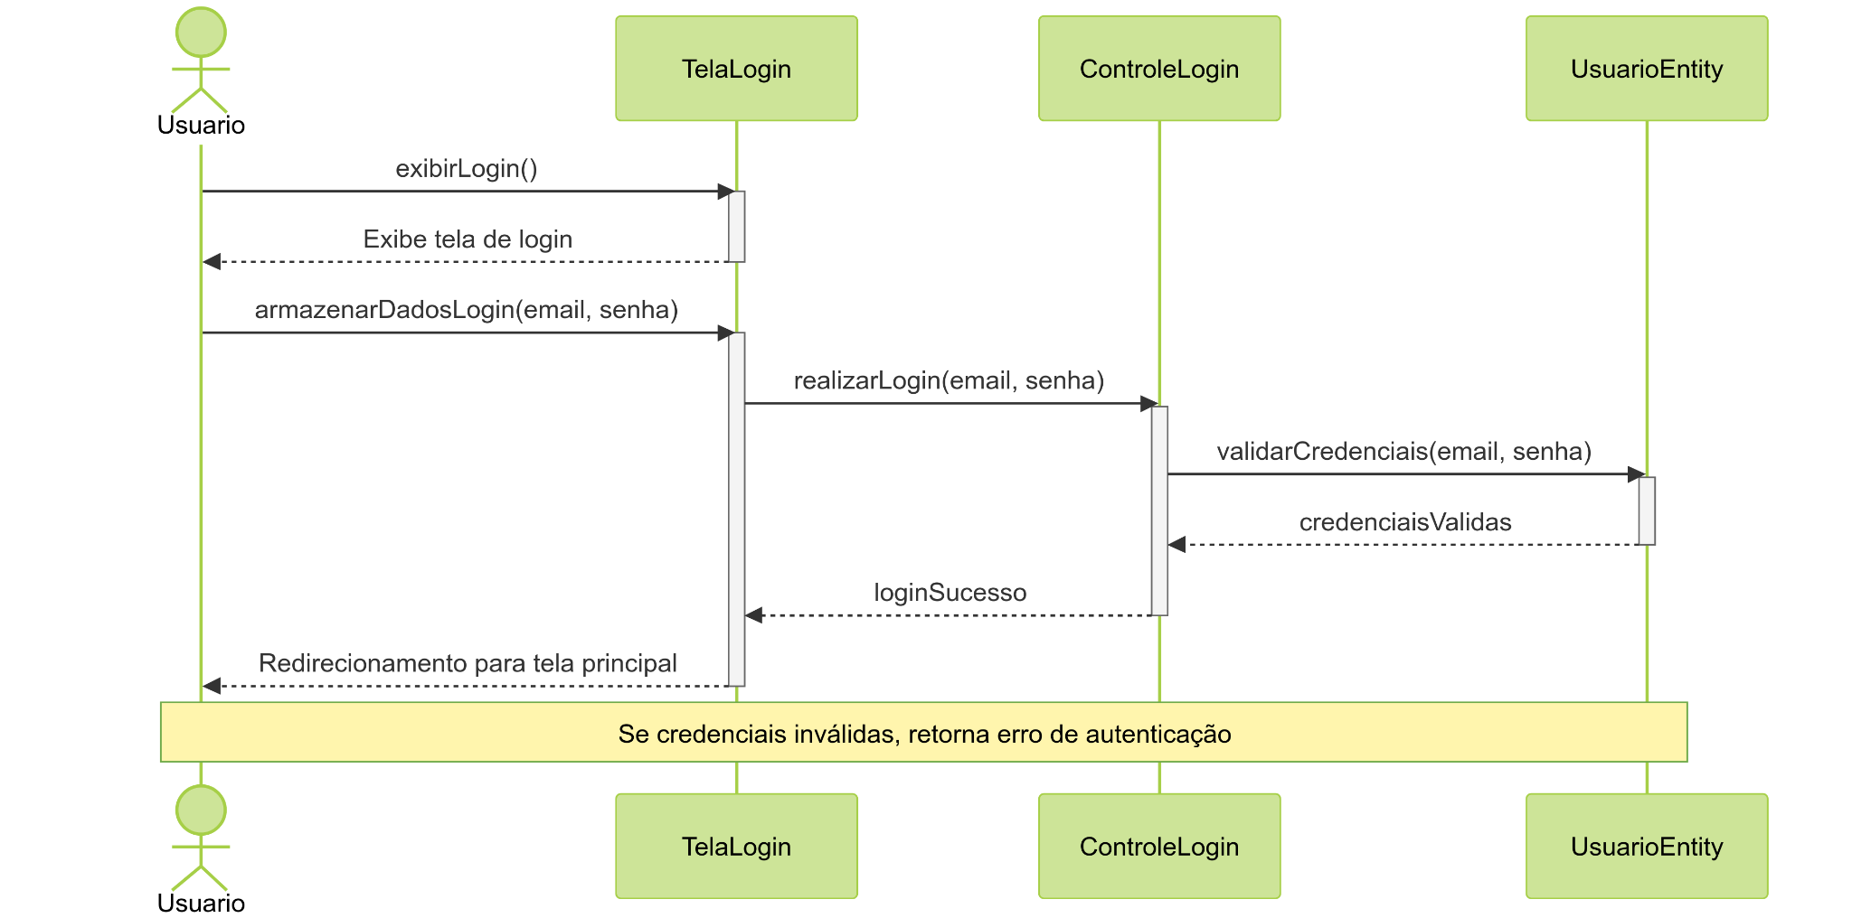

## 2.3. Criar Roteiro

Ilustra o processo de criação de um novo roteiro de viagem, incluindo a seleção de destinos e definição de cronograma. Mostra a interação entre o usuário e o sistema para personalização do roteiro.

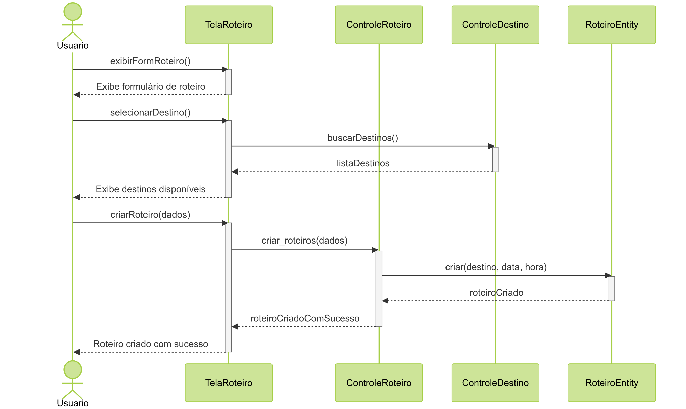

## 2.4. Chat com Guia

Apresenta o fluxo de comunicação entre usuários e guias turísticos, incluindo o envio e recebimento de mensagens em tempo real.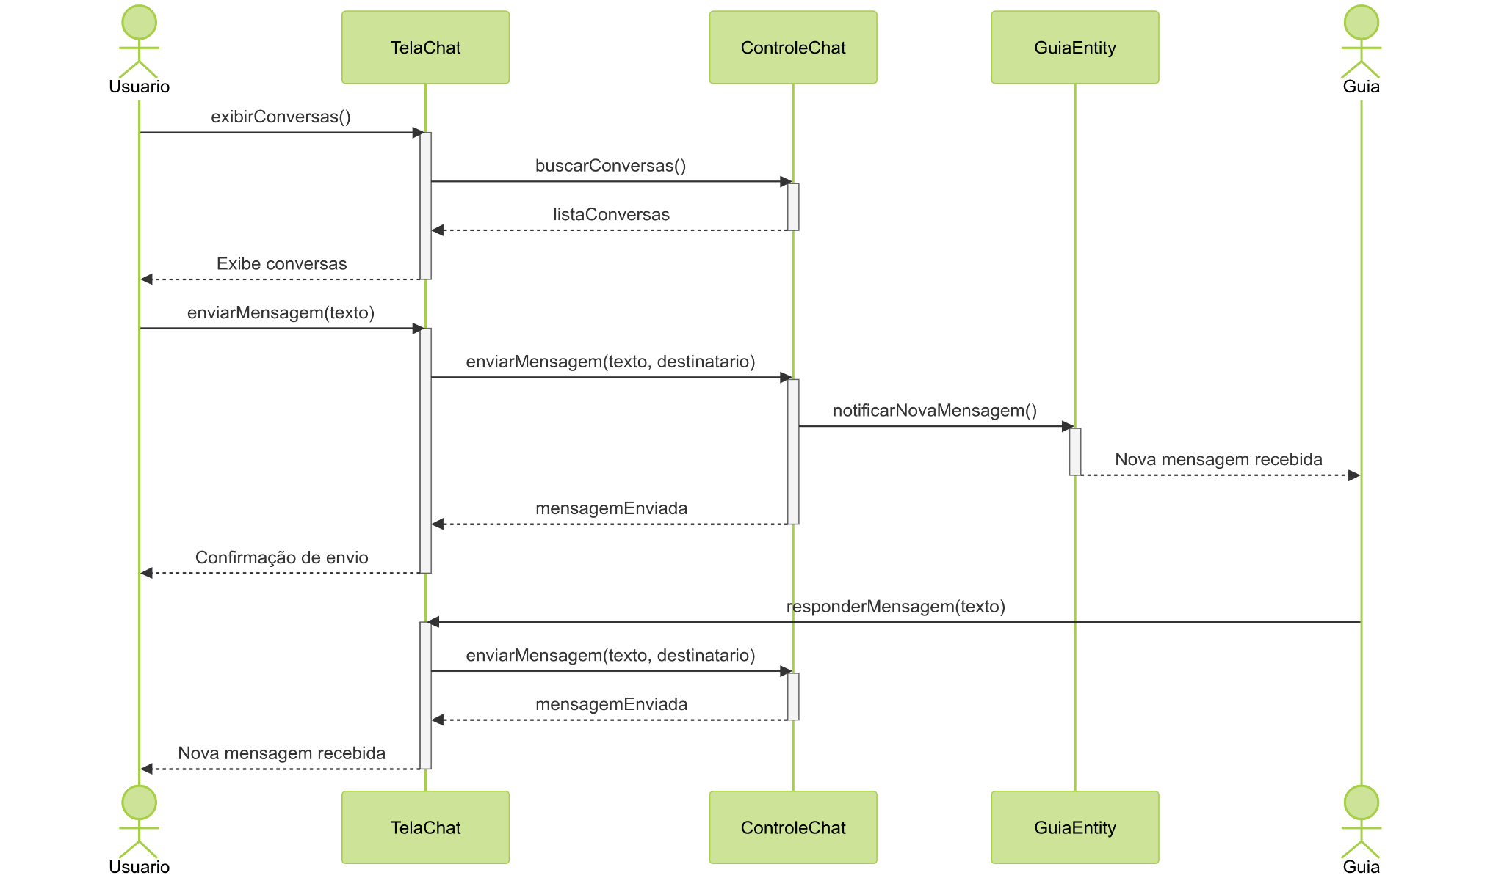

## 2.5. Avaliação de Destino

Mostra como os usuários podem avaliar destinos visitados, incluindo a atribuição de notas e comentários, além do processo de armazenamento dessas avaliações.

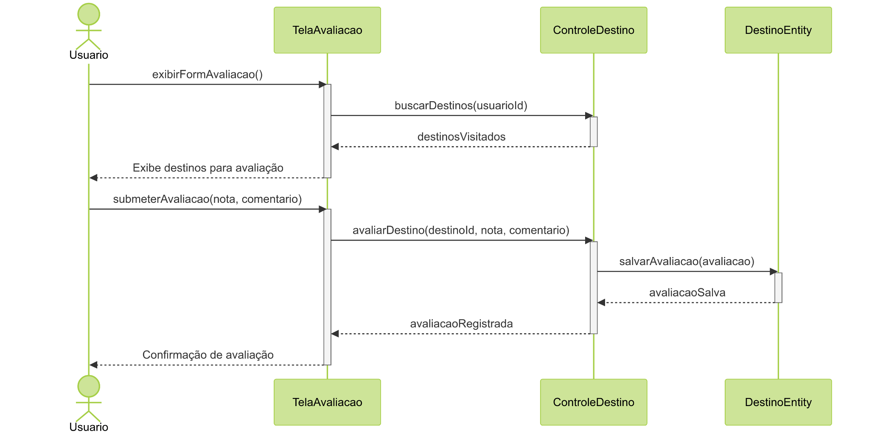

## 2.6. Sugestões Baseadas em Localização

Demonstra como o sistema processa a localização do usuário para sugerir destinos próximos, incluindo a obtenção da localização e busca de destinos relevantes.

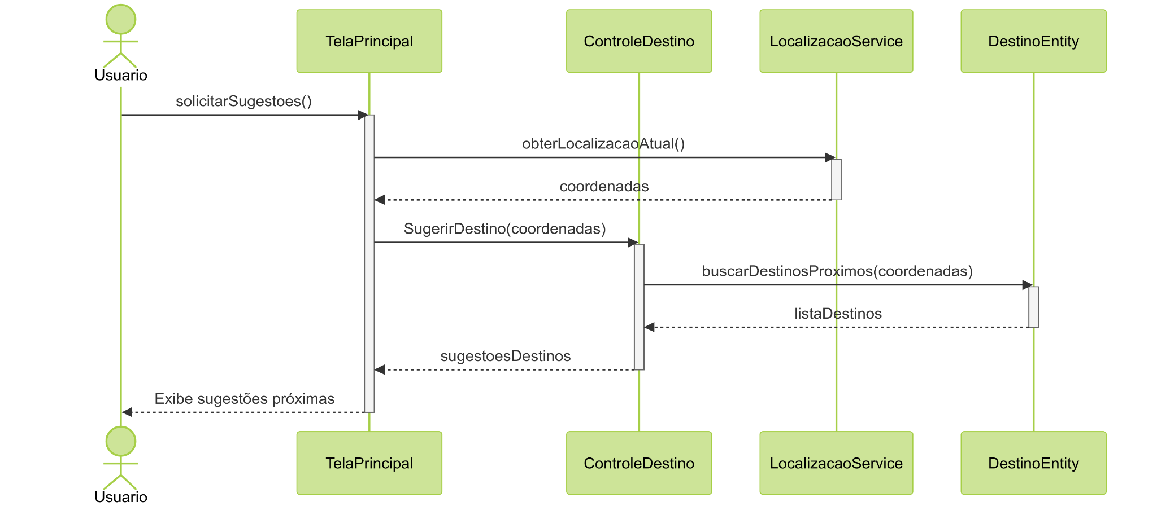

## 2.7. Sistema de Notificações

Ilustra o funcionamento do sistema de notificações, mostrando como os usuários são alertados sobre eventos relacionados às suas viagens.

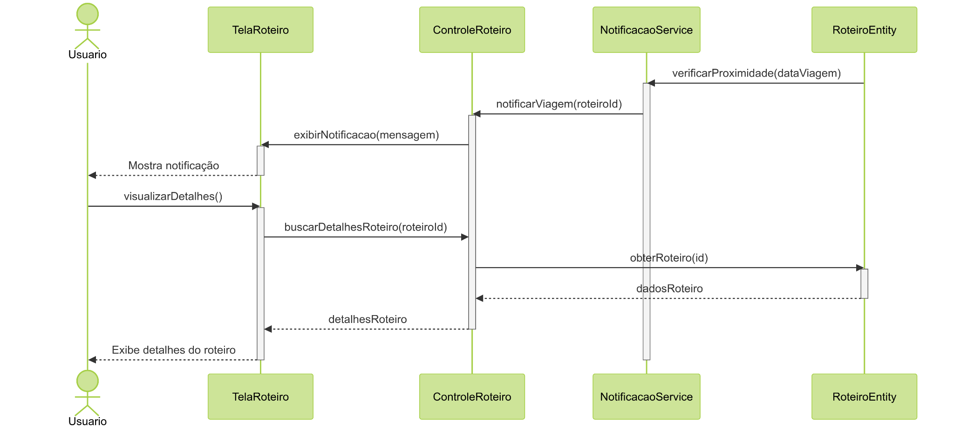

## 2.8. Visualização de Histórico

Apresenta como os usuários podem acessar e visualizar seu histórico de viagens, incluindo detalhes de roteiros anteriores.

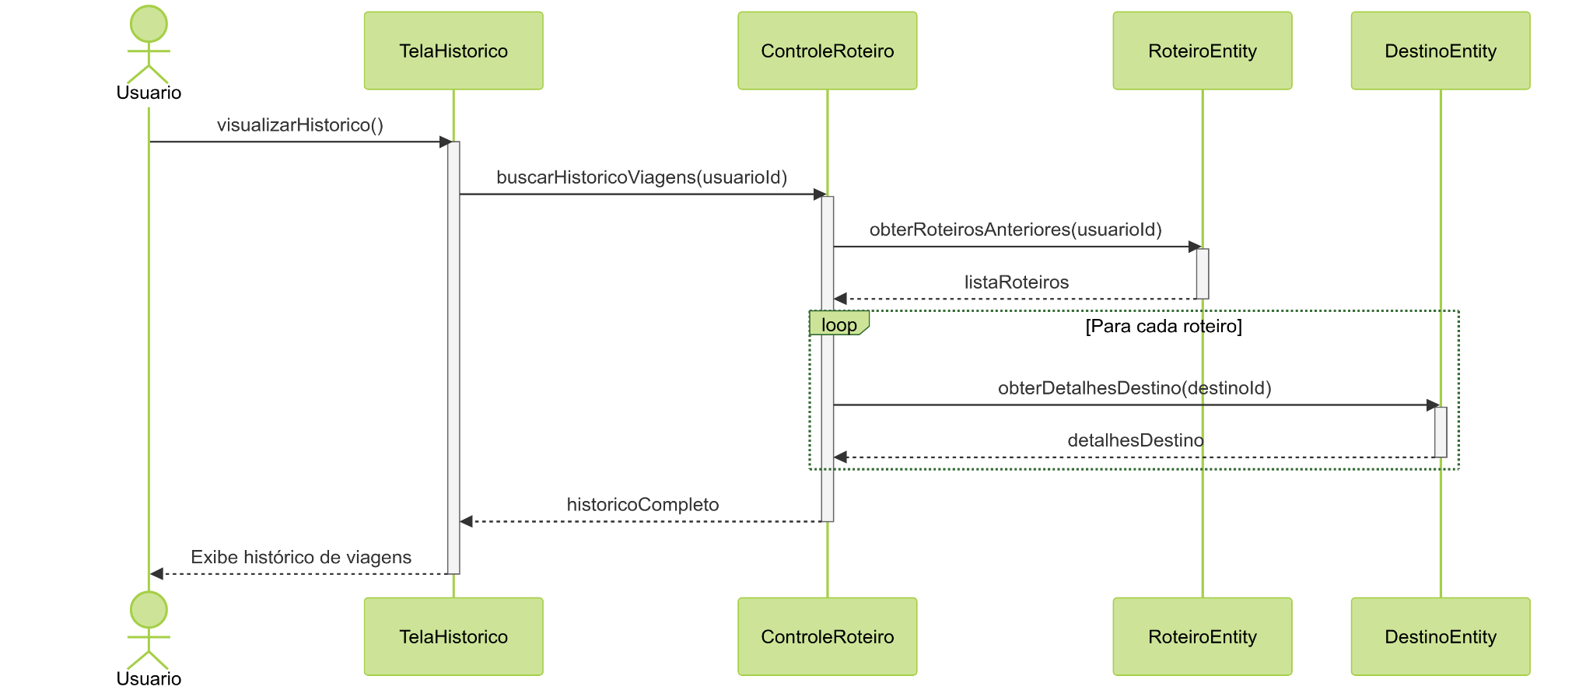

## 2.9. Cadastro de Guia

Detalha o processo específico de cadastro de guias turísticos, incluindo a validação de documentação profissional e informações específicas da área de atuação.

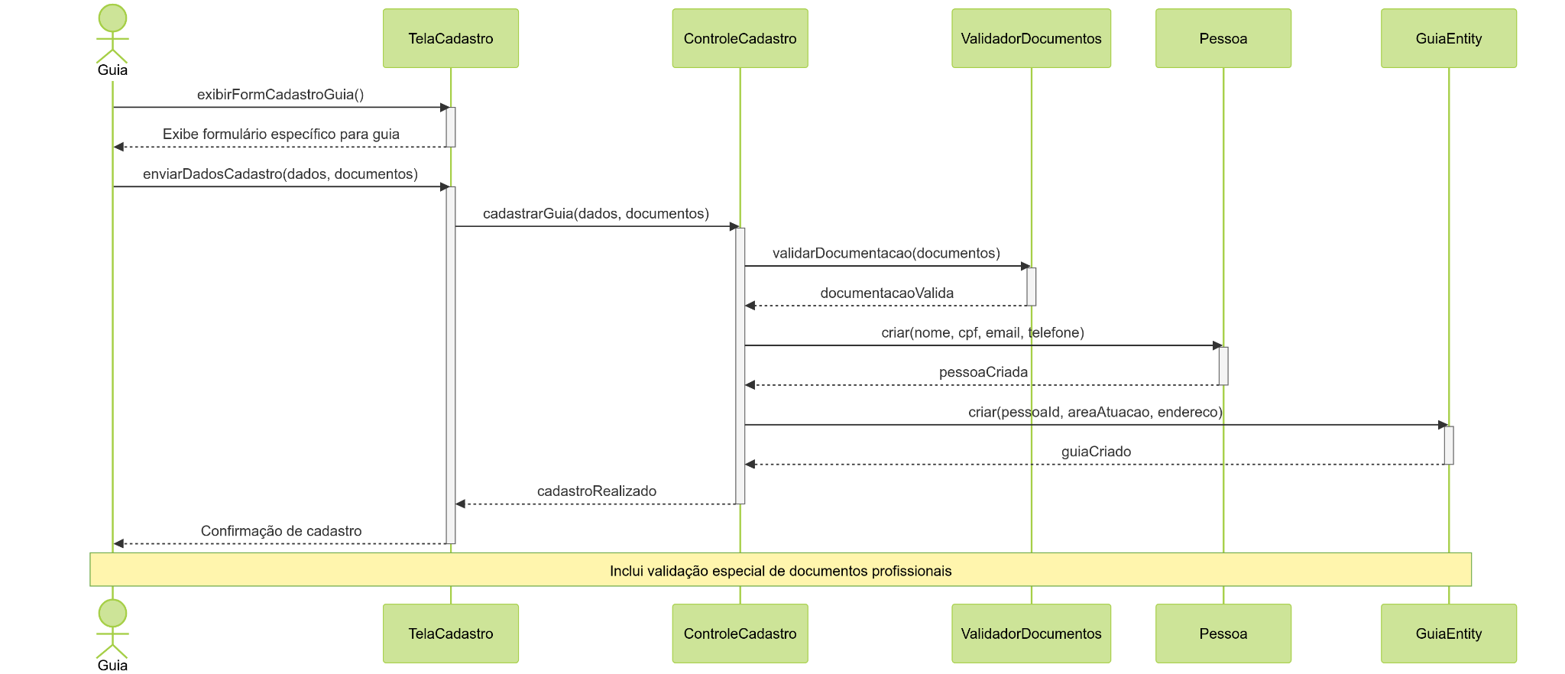

## 2.10. Gerenciar Roteiro

Mostra como os usuários podem gerenciar roteiros existentes, incluindo edições e atualizações, bem como o sistema de notificações relacionado.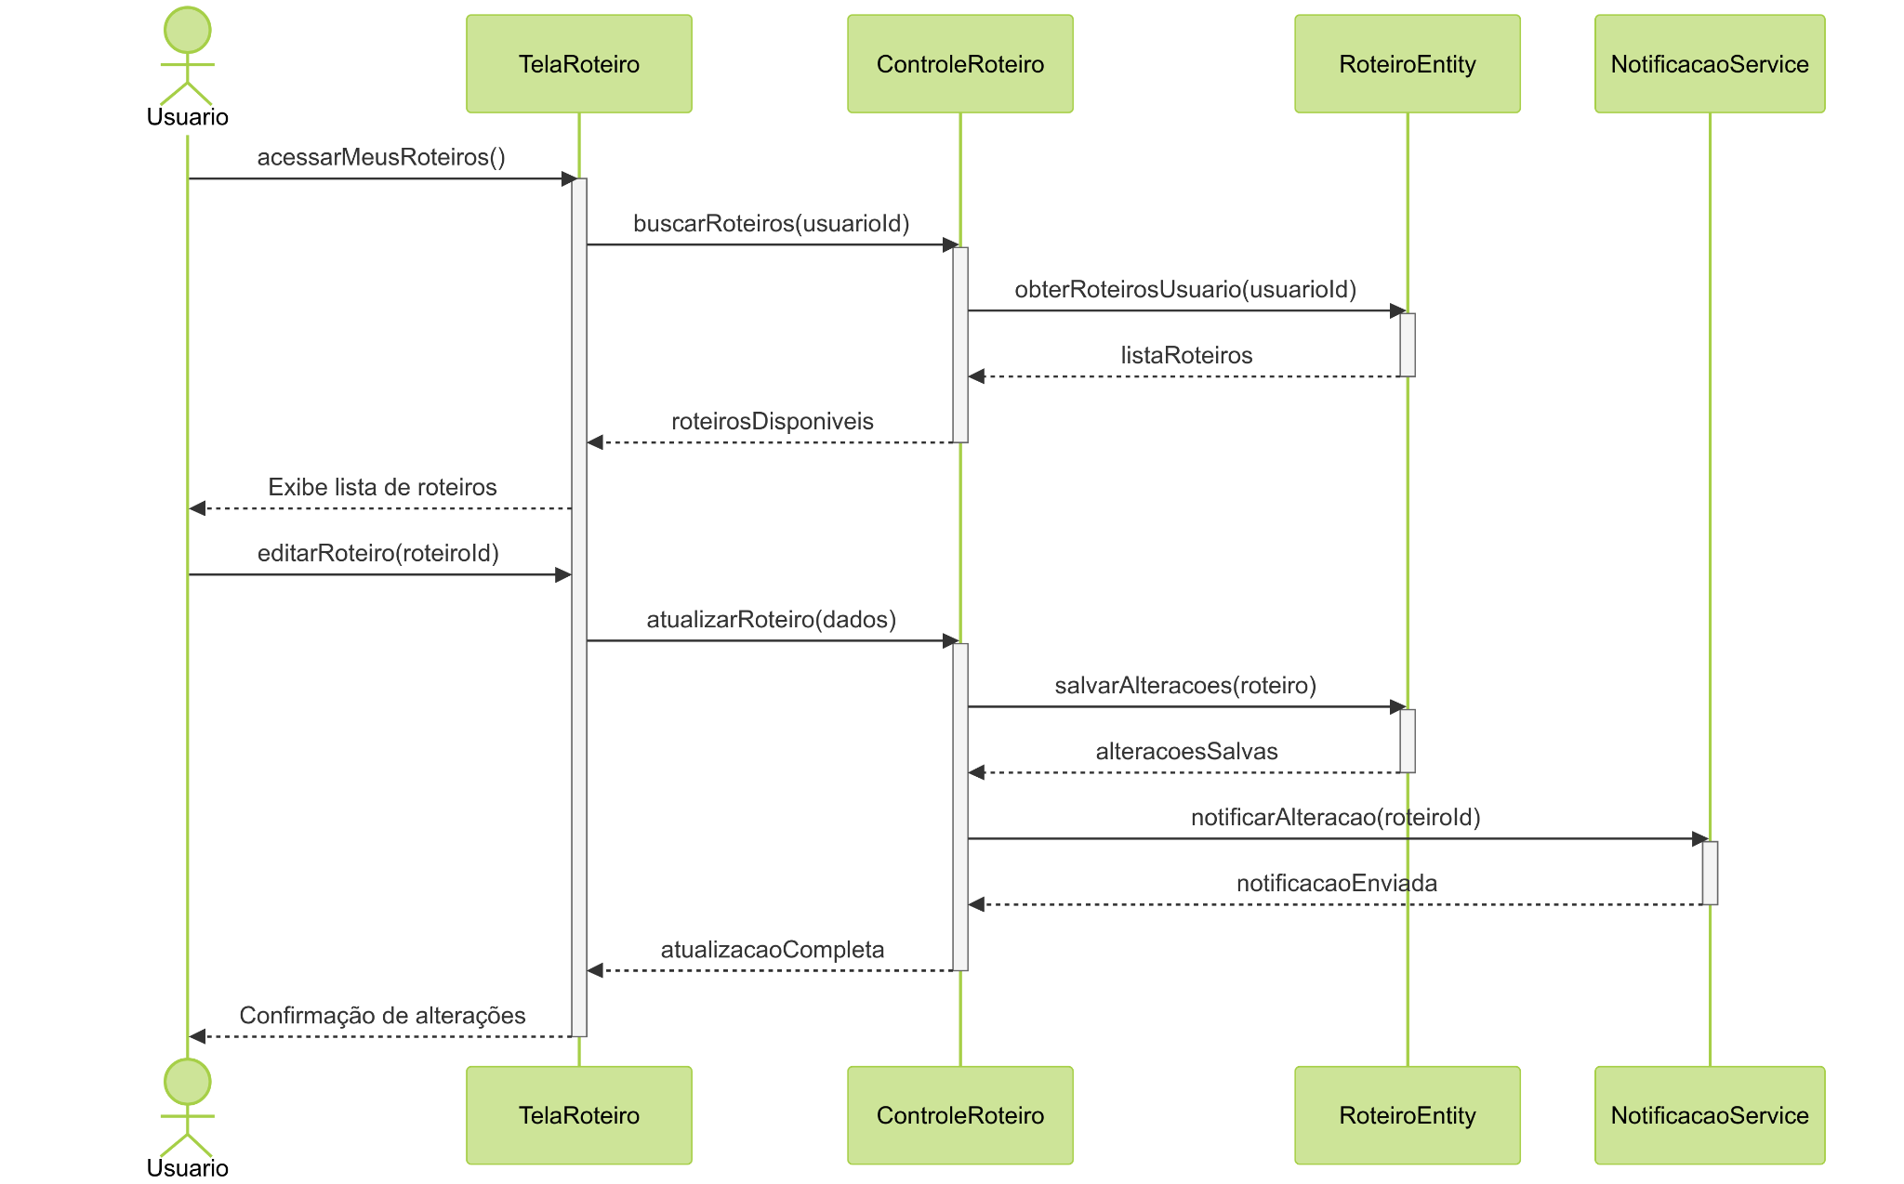

## 2.11. Explorar Passeios

Demonstra o processo de busca e seleção de passeios em destinos específicos, incluindo a visualização de detalhes e adição ao roteiro.

## 

## 2.12. Gerenciamento de Perfil

Ilustra como os usuários podem visualizar e editar suas informações pessoais, incluindo histórico de viagens e avaliações realizadas.

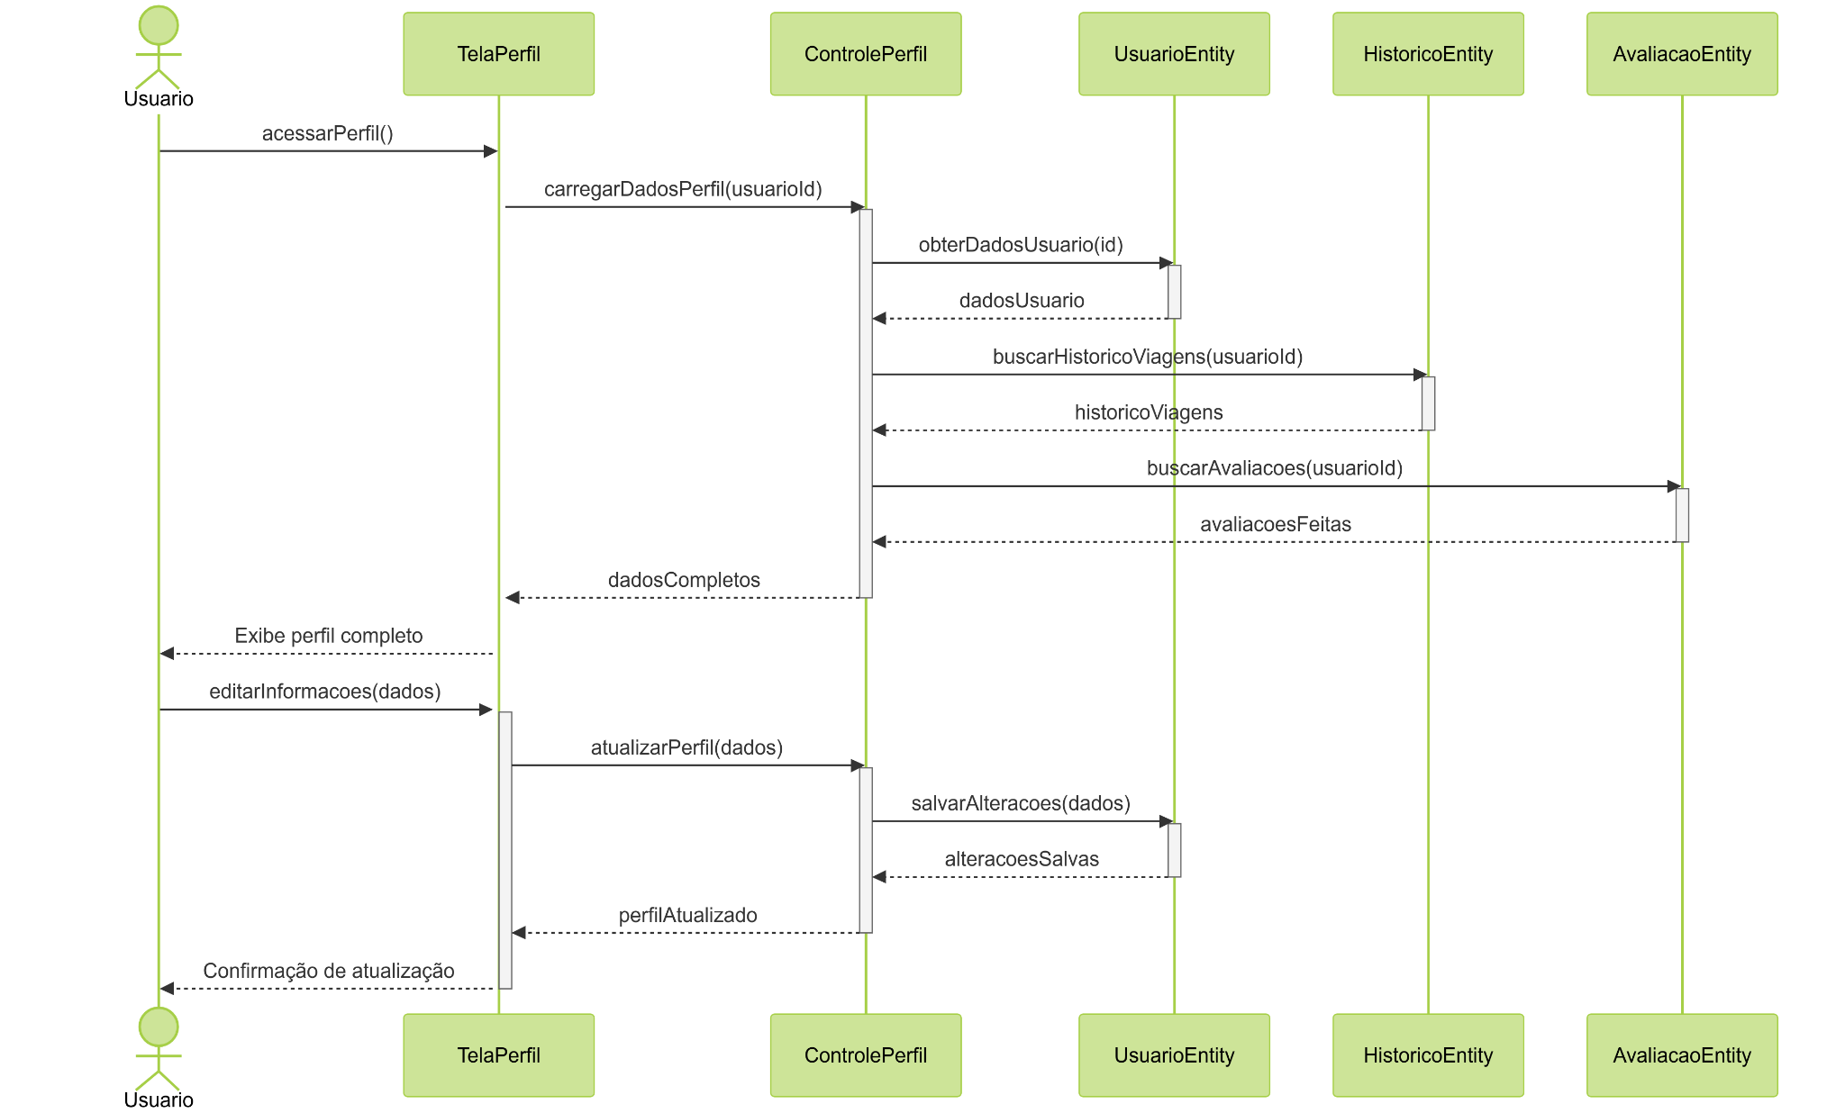

# Conclusão

Os diagramas de sequência apresentados fornecem uma visão abrangente e detalhada das principais funcionalidades do sistema Voyage. Através destes diagramas, é possível compreender claramente as interações entre os diferentes componentes do sistema, o fluxo de dados e a sequência temporal das operações.

Os diagramas foram elaborados visando clareza e completude, garantindo que todas as principais funcionalidades do sistema estejam adequadamente representadas e documentadas. Esta documentação é um artefato vital para o desenvolvimento e manutenção do sistema Voyage, fornecendo uma base sólida para a implementação e evolução do projeto.